Авторская методическая разработка форм, способов и технологий взаимодействия классного наставника с родителями учащихся.

Формирование у гимназистов мотивации достижений посредством авторской методики «Дерево достижений».

Автор: Трифонова Наталья Павловна,
учитель начальных классов
муниципальное бюджетное
общеобразовательное учреждение
«Гимназия имени С.В.Ковалевской»
г. Великие Луки
email: bardklk@mail.ru
Авторская методическая разработка форм, способов и технологий взаимодействия классного наставника с родителями учащихся.

Формирование у гимназистов мотивации достижений посредством авторской методики «Дерево достижений».

Цель работы: формирование у гимназистов мотивации достижений.
Задачи: 1. Выявление способностей и развитие одарённости обучающихся.
2. Воспитание мотивации достижений у членов нашей школьной семьи.
3. Вовлечение родителей в совместную деятельность по формированию мотивации достижений младших школьников.

ФГОС НОО – Приказ от 31 мая 2021 года №286 «Об утверждении федерального государственного образовательного стандарта начального общего образования» и изменения от 18 июля 2022 года №569 обеспечивают «единство образовательного пространства Российской Федерации, в том числе единство учебной и воспитательной деятельности, реализуемой совместно с семьёй и иными институтами воспитания».
В основу ФГОС НОО взят системно-деятельностный подход, цель которого – реализация равных возможностей для образования и личностного развития каждого обучающегося. Эта стратегия, с одной стороны, регламентирует направления деятельности классного руководителя, с другой, позволяет классному руководителю самому выбирать тактики достижения поставленных целей.
В основу своей работы классного руководителя я взяла технологию формирования мотивации достижений, о которой узнала благодаря курсу «Развития творческого мышления» Ю.Б.Гатанова (СПБГУ, факультет психологии и педагогики), который более 10 лет успешно реализовывала в гимназии и других школах города как куратор. Отправной точкой явилась психологическая методика диагностики: автор Д. Лампен в адаптации Л.П.Пономаренко.
Идея дерева – основательного и вечно растущего и плодоносящего – трансформировалась в Дерево достижений, которое уже более 10 лет использую и как классный уголок, и как наглядное сопровождение каждого обучающегося, и как мощный мотиватор для формирования активной жизненной позиции каждого члена нашей классной семьи.
Мотивационная сфера человека – очень сложная структура. Её становление происходит в течение всей жизни человека и, главным образом, в детстве, в процессе личностного развития ребёнка. То, какой она станет, зависит и от воспитательного воздействия родителей, и от учителей, и от окружающей среды.
При этом, мотивация – это незримая основа айсберга всех поступков и действий человека.
Поэтому уже с первых дней я формирую у первоклассников не только положительную учебную мотивацию через уроки, но и мотивацию достижений через внеурочную деятельность. Происходит это различными способами.
Этап первый «Формирование классной семьи»
Декларируя 1 сентября создание новой школьной семьи на Празднике Знаний, родители в присутствии детей дают клятву строить семью на основе взаимопонимания и взаимопомощи, любви и дружбы.
Логичным продолжением формирования школьной семьи являются презентации каждого первоклассника, выполненные родителями в творческой форме (плакаты, компьютерные презентации, фотогазеты, семейные бенефисы), с помощью которых мы знакомимся с обучающимися и их семьями. Занимает это не более 5-10 минут на уроке в течение сентября, но позволяет детям быстрее узнать и принять друг друга, а также почувствовать интерес к себе как личности особой и неповторимой.
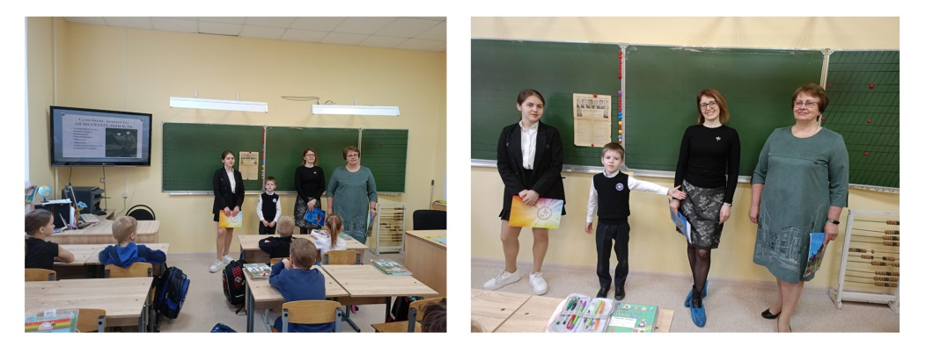
Подготовительная работа: знакомство с технологией формирования мотивации достижений.
Уже на первом родительском собрании я рассказываю родителям о формировании мотивации достижений и вовлекаю родителей в последующую совместную деятельность. Долго убеждать не приходится: сравнение двух мотиваций – мотивации достижений и мотивации избегания неудач – оказывается явно не в пользу последней. Безусловно, всем родителям хочется, чтобы их ребёнок был успешным, уверенным в себе и деятельным человеком. Поэтому они с удовольствием вовлекаются в процесс.
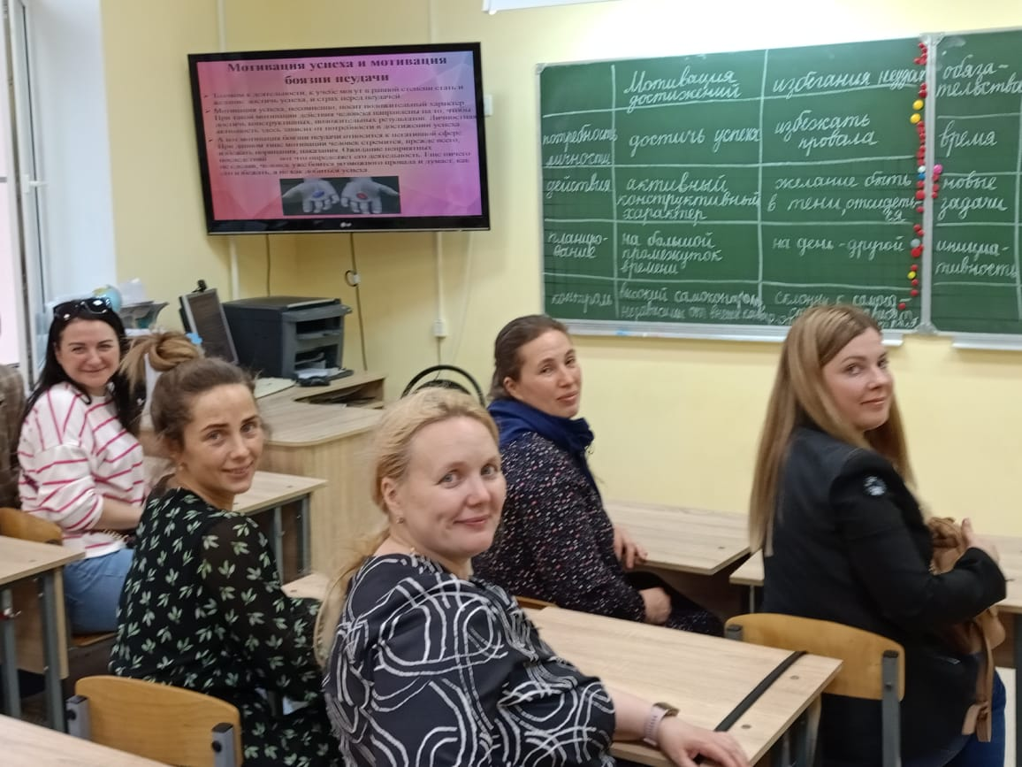
Первый этап: сбор портфолио и фотовыставки «Знай наших!»
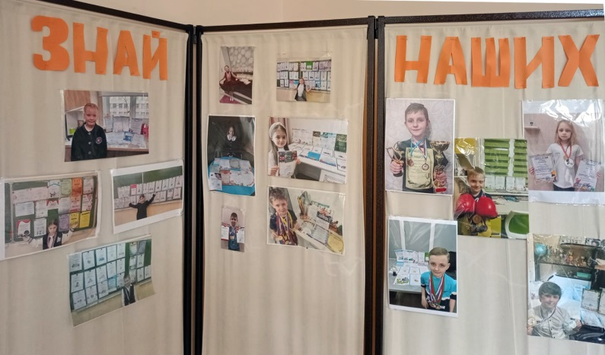
Безусловная материнская любовь и любование любым проявлением творчества ребёнка дополняются более критичным взглядом на то, какой рисунок или поделка достойны занять место в портфолио, как лучше оформить проект о Малой Родине или школьной жизни, ведь они тоже обязательно попадут в портфолио. Сразу договариваемся, что в портфолио можно вкладывать и грамоты о призовых местах, и сертификаты участника конкурсов, ведь для многих первоклассников участие в конкурсах – первый опыт и уже само по себе достижение. Портфолио учеников обычно хранятся дома (так как в классе учатся две смены и не хватает места) и являются предметом гордости ребёнка. Бабушек и дедушек, мам и пап я настраиваю на необходимость рассказывать друг другу о достижениях детей, ведь это повод похвалить ребёнка при каждой встрече.
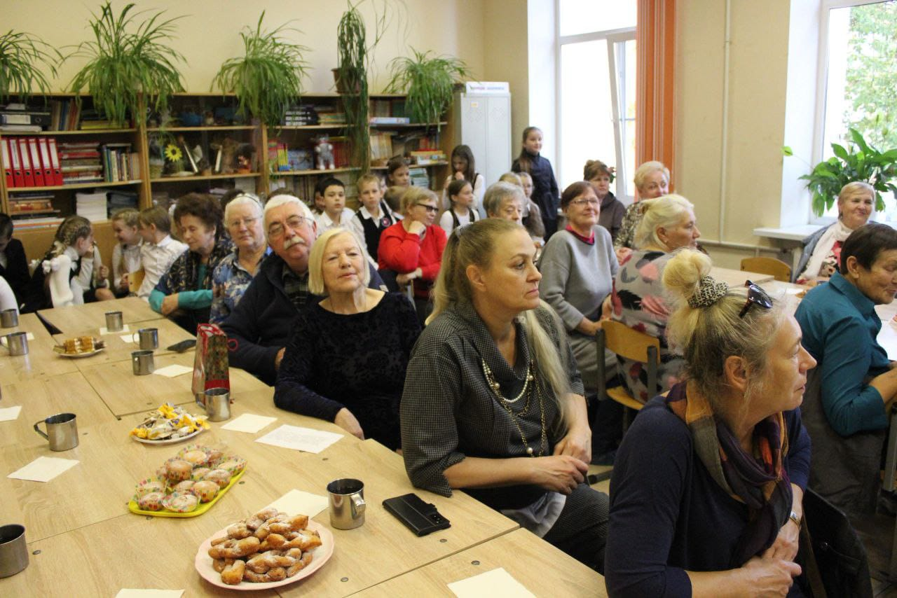
Второй этап: на втором родительском собрании я подвожу итоги первого этапа и рассказываю о Дереве достижений, которое растёт у нас в классе. Основание этого дерева содержит информацию, традиционную для классного уголка, а веточки предназначены для фиксации достижений каждого гимназиста. Перед собранием на это дерево на уроке технологии мы изготовили цветочки с фотопортретом каждого ребёнка. С родителями мы договариваемся о цвете листочков и записях, которыми необходимо сопроводить каждый листик:
Зелёный цвет: конкурсы о природе и экологии
Оранжевый: учебные достижения, интеллектуальные конкурсы
Красный цвет: победы в спорте
Жёлтый цвет: достижения в творческих и художественных конкурсах
Синий цвет: достижения в общественных и трудовых акциях и конкурсах
Договариваемся заранее, что на Дерево Достижений фиксируем только победы и призовые места, не учитываем сертификаты.
На каждом листочке указываем название и категорию конкурса, дату проведения и результат.
Теперь у родителей есть больше приятных поводов зайти в школу между родительскими собраниями. А кто не имеет такой возможности, на родительские собрания приходят с заранее написанными листиками и прикрепляют их на Дерево Достижений на веточку своего ребёнка.
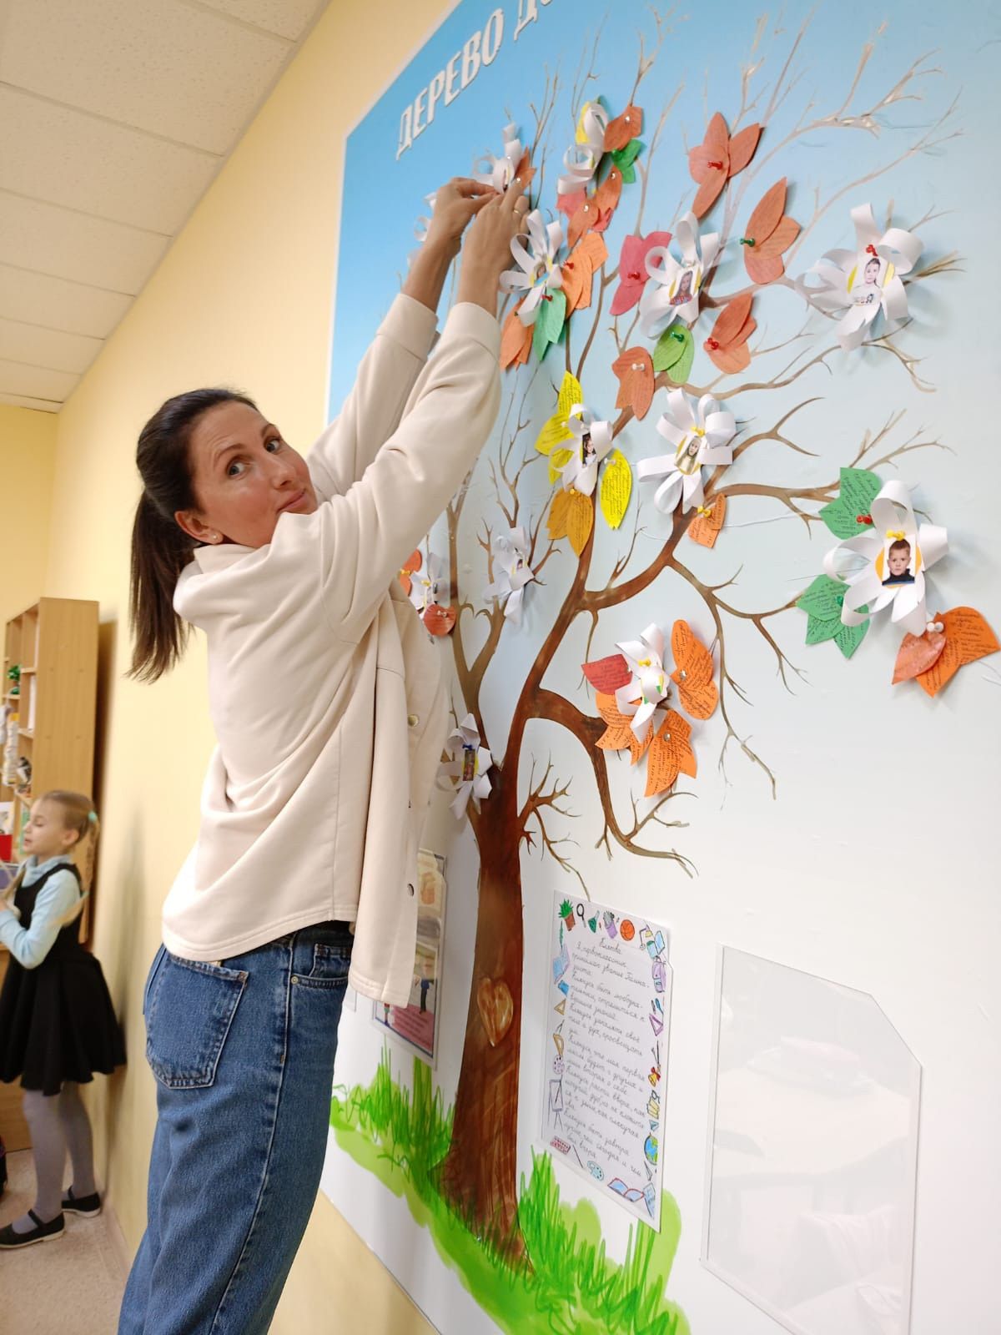
Подведение итогов
Такая работа сплачивает родителей и детей, мотивирует их к более настойчивому исследованию способностей ребёнка и более активной деятельности в различных направлениях. При этом, чем выше эмоциональная включённость родителей в дела ребёнка и соответствующая этому окружающая обстановка, тем выше у ребёнка потребность в достижении успеха. Для формирования такой потребности давление родителей на ребёнка должно быть ненавязчивым, а окружающая среда благоприятной и побуждающей. В этом случае появится наибольшая вероятность для самостоятельной проверки ребёнком своих умений и возможностей.
Самые активные и последовательные дети и родители в конце года поощряются грамотами и благодарностями классного руководителя. Проблем с выявлением самых активных благодаря Дереву Достижений у меня нет.
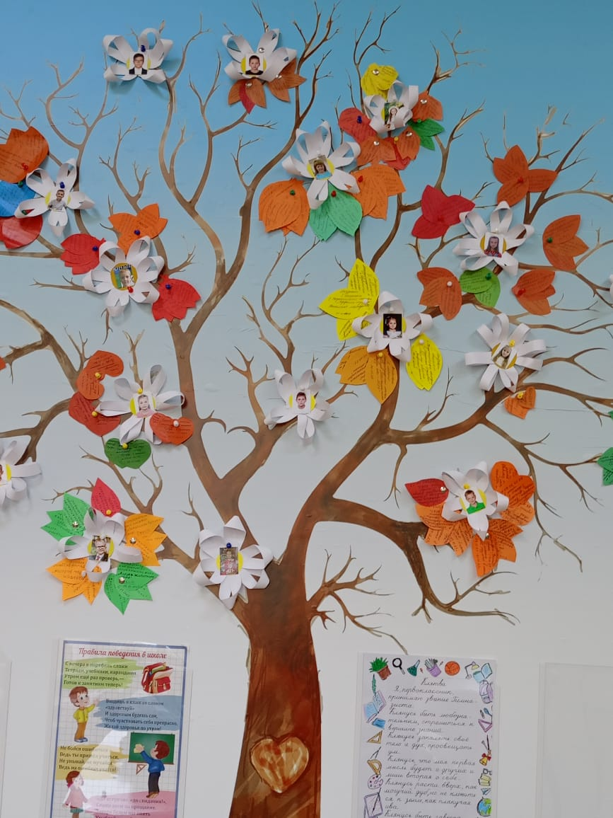

Разумеется, есть такие родители, которые, по разным причинам, не сразу подключаются к этой работе. Чтобы их дети могли получить свою минуту славы, на их веточки прикрепляю листочки я сама, так как являюсь инициатором большинства конкурсов и знаю их результаты. Но, проводя индивидуальную работу с такими родителями, включаю и их в совместную деятельность по формированию успешного будущего их ребёнка.
Таким образом, предложенная методика, с одной стороны, является диагностической, способствуя выявлению одарённости каждого ребёнка (интеллектуальной, спортивной, художественной, музыкальной, социальной и т. п.), с другой стороны, прогностической и мотивационной, помогая классному руководителю формировать школьный актив и включать в работу немотивированных обучающихся и их родителей.
К концу учебного года у многих детей благодаря этой систематической работе проявляется стремление достигнуть высоких результатов (успехов) не только в конкретных конкурсах, но и в целом в учебной и внеурочной деятельности, стремление сделать всё как можно лучше, выбор сложных заданий и желание их выполнить, стремление совершенствовать себя в своём мастерстве.
Мои выпускники прошлых лет, с которыми я ранее уже применяла методику Дерева Достижений, по мнению учителей старших классов, отличаются активной жизненной позицией, познавательной активностью и смелостью в принятии решений, дружелюбием и взаимопомощью.
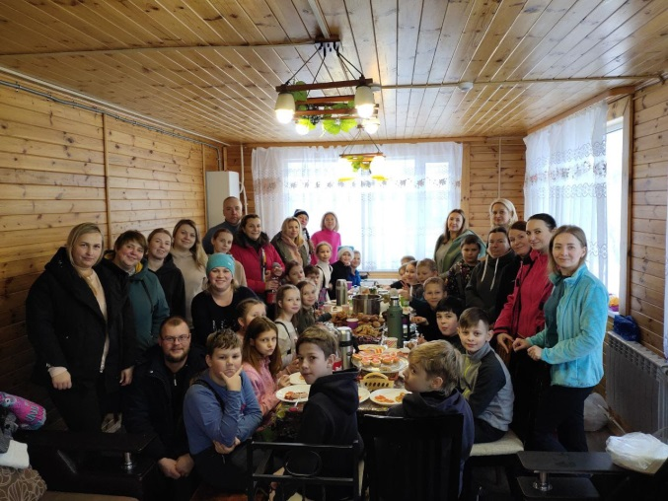

Конечно, эта методика – лишь одна из составляющих систематической работы по сплачиванию классного коллектива и формированию мотивации достижений, но влияние её на детей и родителей огромно. Многие родители признаются, что сами пересмотрели благодаря нашей совместной деятельности свою жизнь и изменили её качество.

